LES PASSEJAÏRES DE VARILHES FICHE ITINÉRAIRE
SAINT-LIZIER n° 41
Commune de départ et dénomination de l’itinéraire :
- Saint-Lizier – Parking de la place du village au voisinage de la cathédrale - Le Tuc de Montcalivert depuis St-Lizier

Date, animateur(trice), nombre de participants (éventuel) :
- 25.11.2007 – C. Rhodes
- 15.02.2009 – C. Rhodes
- 13.01.2011 – C. Rhodes
- 03.03.2013 – J. Chilon
- 03.12.2015 – T. Barrière – 19 participants (Reportage photos)

L’itinéraire est décrit sur les supports suivants :
- Topoguide "L’Ariège … à pied – Du piémont aux Pyrénées" – Balade n° 31 sur l’édition de 2002 – Balade n° 34 sur l’édition de 2017.
- Site internet : https://ignrando.fr/fr/parcours/22940-le-tuc-de-montcalivert

Classification, temps de parcours, dénivelé positif, distance, durée :
- Marcheur – 3h30 – 450 m – 9 km – Journée Indice d’effort : 45 

Balisage : Jaune jusqu’au point de rencontre avec le GR 78 à Montjoie en Couserans ; Blanc et rouge (GR) et jaune (PR) ensuite jusqu’à l’arrivée.

Particularité(s) : A programmer sur la journée étant donné l’éloignement du point de départ.

Site ou point remarquable :
- Saint-Lizier (La cathédrale, le cloître, la pharmacie, le palais des évêques, …)
- La croix de Pouterol
- Le Tuc de Montcalivert, belvédère offrant une vue magnifique sur l’ensemble des vallées couserannaises et sur les splendides sommets dominés par le mont Vallier (Croix et table d’orientation)
- L’église fortifiée de Montjoie.

Trace GPS : Oui

Distance entre la gare de Varilhes et le lieu de départ : 49 km

Observation(s) :
- La montée finale vers le Tuc est assez raide (170 mètres de dénivelé positif).
- Lors de la sortie de décembre 2015, Thérèse Barriére avait organisé une visite commentée de la pharmacie de l’Hôtel Dieu

"Cette fiche participe à la constitution d'une mémoire des itinéraires proposés par les animateurs du club. Eux seuls y ont accès. Ils s'engagent à ne pas la diffuser en dehors du club."
Date de la dernière mise à jour : 25 novembre 2020
La carte

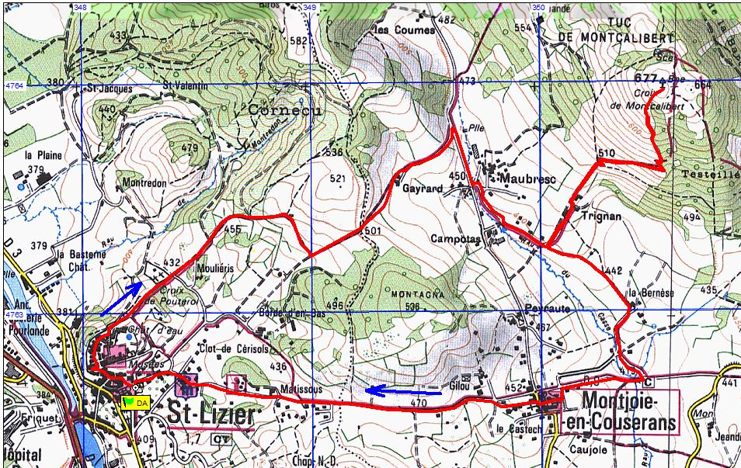
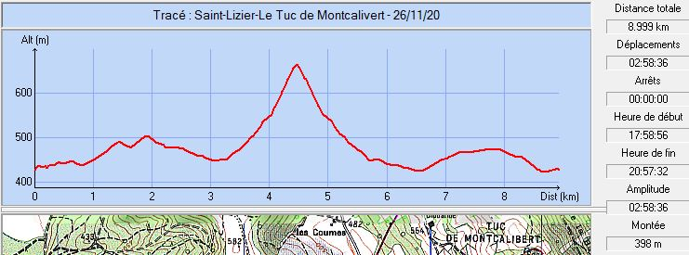
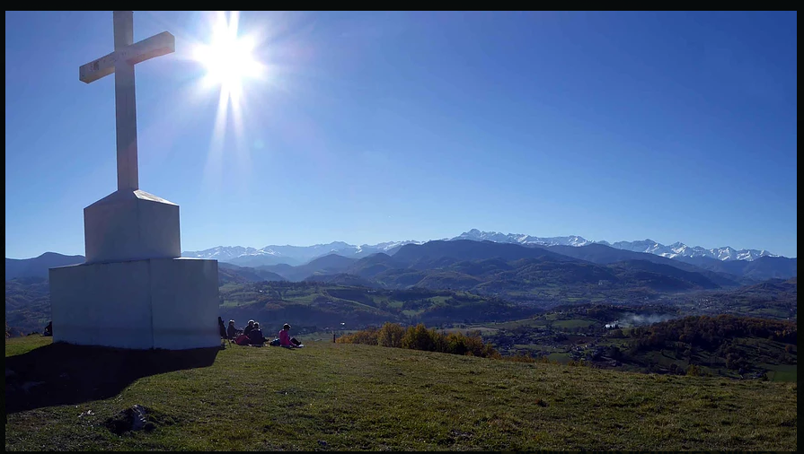
Le Tuc et la chaîne
